TỔ CHUYÊN MÔN TRƯỜNG MẦM NON BẮC CẦU TỔ CHỨC BUỔI TỌA ĐÀM CHUYÊN ĐỀ GIÁO DỤC STEAM
(Tiếp cận phương pháp Steam trong giáo dục mầm non)
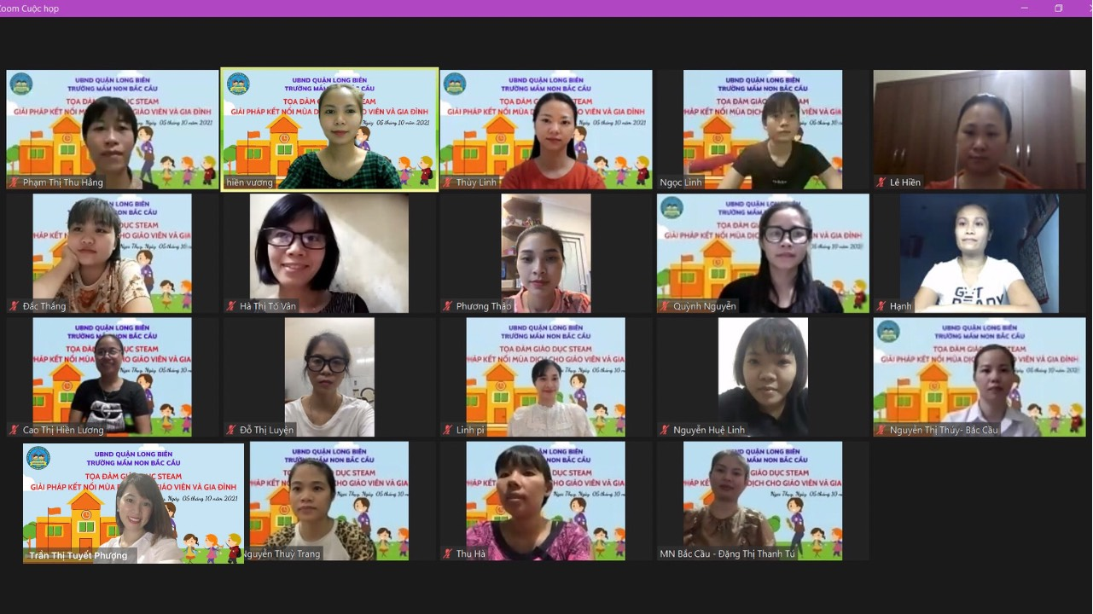
Ngày 14,15 tháng 10 năm 2021, tổ chuyên môn Trường mầm non Bắc Cầu tổ chức bồi dưỡng chuyên đề giáo dục Steam trong trường mầm non cho 100% giáo viên trong trường trực tuyến qua zoom với hình thức xem video bồi dưỡng chuyên đề, thảo luận, chia sẻ một số ứng dụng trong các hoạt động giáo dục trẻ.
STEAM là một xu hướng dạy học mới kết hợp giữa Khoa học, Công nghệ, Kỹ thuật, Nghệ thuật và Toán học. STEAM là phương pháp ứng dụng giáo dục tương tác đa chiều với các buổi thực hành kết hợp các hoạt động sáng tạo và trải nghiệm vào giảng dạy được áp dụng trong các trường học.
Phương pháp giáo dục của STEAM là cách tiếp cận kiểu mới, chuyển đổi từ cách thức giáo dục truyền thống, đề cao thực hành và tính thực tiễn. Theo phương pháp này, các kiến thức và kỹ năng thuộc 5 thành phần trên sẽ được lồng ghép, kết hợp và bổ trợ cho nhau giúp học sinh có khả năng biến lý thuyết hàn lâm thành ứng dụng thực tế.
Trẻ mầm non không học lý thuyết hàn lâm, qua những lời nói suông, giảng giải mà chúng học qua chính những trải nghiệm - thực làm, thực học. Đặc điểm tư duy của trẻ mầm non là tư duy trực quan. Vì thế khi cho trẻ quan sát và thực hiện một thí nghiệm khoa học, sẽ tập trung vào việc đặt câu hỏi để trẻ tự nói ra những thay đổi, những hiện tượng mà trẻ nhìn thấy và nghe thấy. Không giải thích dài dòng về nguyên lý khoa học, mà tập trung vào giúp trẻ phát hiện những thay đổi, những diễn biến của hiện tượng. Với các nguyên lý khoa học phức tạp trẻ sẽ tiếp tục được tiếp cận ở các cấp học cao hơn.
Trong giáo dục STEAM, khi đặt các câu hỏi cho trẻ sẽ sử dụng những câu hỏi ở dạng “mở”, những câu hỏi giúp trẻ huy động vốn kinh nghiệm, hiểu biết, như: Con gì đây? Con biết gì về quả cam? Con có thể kể cho cô nghe con đã xếp ngôi nhà này như thế nào không?…hay các câu hỏi kích thích trẻ tìm hiểu, thử nghiệm, như: Tại sao con không thử làm xem?…hoặc khuyến khích trẻ suy luận, phán đoán, như: Chuyện gì sẽ xảy ra nếu chúng ta cho 1 ít giấm vào cốc bột nở này nhỉ?…
Trẻ mầm non không học kiến thức hàn lâm, vĩ mô mà trẻ học về tất cả những gì diễn ra xung quanh, ngay trong chính cuộc sống thực. Trẻ học không chỉ để ghi nhớ và trả bài, mà trẻ học nhanh nhất khi điều đó được ứng dụng vào chính cuộc sống hàng ngày. Vì thế, mỗi kiến thức hay kỹ năng sẽ trở nên có nghĩa với trẻ khi bài học đó gắn với việc tạo ra một sản phẩm cụ thể như: Chiếc đèn phát sáng, ô tô phản lực, chong chóng quay, tòa tháp giấy…, để mỗi nguyên lý khoa học trở nên cụ thể, được trẻ ứng dụng trực tiếp, sáng tạo ra một món đồ dùng đồ chơi yêu thích, từ đó sẽ tác động mạnh mẽ đến hứng thú và sự say mê tìm tòi của trẻ.
Hoạt động đóng vai trong giai đoạn này đối với trẻ mầm non vô cùng quan trong. Trẻ thích là người lớn, nhưng vốn kinh nghiệm sống chưa đủ để trẻ “làm người lớn” thật sự. Như vậy thì người lớn có thể cho trẻ tham gia vào các hoạt động STEAM dưới dạng các trò chơi đóng vai và thông qua đó trẻ cũng sẽ nhập vào những vai mà bản thân trẻ thích, trẻ muốn bản thân được như vậy (Đóng vai nhà khoa học, kỹ sư xây dựng, nhà thám hiểm, …). Giao nhiệm vụ, tạo được hứng thú cho trẻ khám phá sẽ giúp trẻ tiếp nhận kiến thức dễ dàng hơn.
Cách tiếp cận dạy học theo phương pháp STEAM chắc chắn không phải là nhiệm vụ dễ dàng nhưng những lợi ích mà STEAM mang lại cho trẻ nhỏ và trường học thì rất lớn. Trường học sẽ không chỉ là nơi để giảng dạy lý thuyết mà ở nơi đó những đứa trẻ được trải nghiệm những kiến thức thực tiễn vừa lớn khôn, trưởng thành, “chơi thông minh và học vui vẻ”.
Chuyên đề “Tiếp cận phương pháp Steam trong giáo dục mầm non" đã giúp cho các đồng chí giáo viên hiểu được những vấn đề cốt lõi, lý thuyết tổng thể về STEAM, xây dựng môi trường hoạt động STEAM và hiểu về 5 thành phần của STEAM.
Bên cạnh đó, giúp cho giáo viên nâng cao năng lực chuyên môn và phương pháp giảng dạy thông qua ứng dụng STEAM. Giúp giáo viên biết cách xây dựng môi trường hoạt động giáo dục STEAM (nắm được nguyên tắc sắp xếp, cách sắp xếp, tạo góc steam trong lớp, cách trưng bày nguyên vật liệu và sản phẩm...). Nắm được các bước thiết kế một bài giảng STEAM kết nối với chương trình khung GDMN, cách tổ chức hoạt động STEAM, sử dụng phương pháp STEAM trong giảng dạy và đánh giá việc lập kế hoạch, việc học của trẻ thông qua sử dụng bảng danh sách các mục đánh giá STEAM.

